PROGRAMA DE GESTIÓN DOCUMENTAL

NOTARÍA ÚNICA DE TIMANÁ
HUILA

CONTENIDO

1. ALCANCE 2
2. OBJETIVO 2
3. DEFINICIONES 2
4. REFERENCIAS 3
5. PUBLICO AL QUE VA DIRIGIDO. 3
6. REQUERIMIENTOS PARA EL DESARROLLO DE PGD 3
6.1. Normatividad 3
6.2. Administrativos 5
6.3. Tecnológicos 5
6.4. Gestión del cambio 5
7. LINEAMIENTOS PARA EL PROCESO DE GESTIÓN DOCUMENTAL 6
7.1. Política del programa de gestión documental 6
8. IMPORTANCIA DE LA GESTIÒN DOCUMENTAL 7
8.1. Tablas de Retención Documental (TRD) 7
8.2. Beneficios de las Tablas de Retención Documental (TRD) 7
8.3. Tablas de retención documental de la notaría 8
8.4. Cuadro de clasificación documental 8

ALCANCE
Realizar, diseñar e implementar Instrumentos Archivísticos que optimicen la Gestión Documental al interior de la Notaría de conformidad con las directrices administrativas y legales vigentes que en materia de protección, salvaguarda y custodia de la información.

OBJETIVO
Proporcionar los estándares tendientes a la planificación, manejo y organización de la documentación, en las etapas de su ciclo vital con el fin de preservar y conservar el soporte físico, a través de la construcción del programa de gestión documental.

DEFINICIONES
- Serie documental: Conjunto de unidades documentales de estructura y contenido homogéneos, emanadas de un mismo órgano o sujeto productor como consecuencia del ejercicio de sus funciones específicas. Ejemplos: historias laborales, contratos, actas e informes, entre otros.
- Subserie: Conjunto de unidades documentales que forman parte de una serie, identificadas de forma separada de ésta por su contenido y sus características específicas.
- Tablas de Retención Documental (TRD) son un instrumento archivístico definido por La norma ISAD-G (Norma Internacional de Descripción Archivística) que sirve para controlar el ciclo de vida de los documentos en una organización.
- Gestión documental: conjunto de normas técnicas y prácticas usadas para administrar el flujo de documentos de todo tipo en una organización, permitir la recuperación de información desde ellos, determinar el tiempo que los documentos deben guardarse, eliminar los que ya no sirven y asegurar la conservación indefinida de los documentos más valiosos, aplicando principios de racionalización y economía
- Libro de protocolo: el Protocolo es el archivo fundamental del Notario y se forma con todas las escrituras que se otorgan ante él y con las actuaciones y documentos que se insertan en el mismo.
- Libro anual: inventario indicando tomo, año, nombre del primer otorgante y nombre del último otorgante.
- Libro de relación: se anotan las escrituras en el orden en que se vayan numerando y registradas en cinco columnas según lo estipulado en el Artículo 109 de la ley 960 de 1970.
- Libro de actas de visita : son las realizadas por los entes de vigilancia y control como la superintendencia de notariado y registro

REFERENCIAS
Decreto 2148 de 1983 administrativo de función pública Artículo del 53 al 56
Archivo General de la Nación Circular N. 4 de 2003 Organización de historias laborales
Decreto 960 de 1970 artículos 106 al 118.
Decreto No. 2609 del 14 de diciembre del 2012 .” Por el cual se reglamenta el Título V de la ley 594 del 2000, parcialmente los artículos 58 y 59 de la Ley, 1437 de 2011 y se dictan otras disposiciones en materia de Gestión Documental para todas las Entidades del Estado”.
Ley 1712 de 2014 para garantizar el derecho de acceso a la información pública.

PUBLICO AL QUE VA DIRIGIDO.
Está dirigido a los funcionarios o contratistas que están encargados manejo, custodia y conservación de los documentos que se desarrollan, al servicio de la notaría y entes de control o la ciudadanía que requiera acceso a la información.

REQUERIMIENTOS PARA EL DESARROLLO DE PGD

Normatividad
Todo el proceso de gestión documental de la notaría se fundamentó en el Decreto Ley 960 de 1970 en sus Artículos 106 al 118 detalla la forma específica de los libros que deben llevar los notarios, custodia conservación y almacenamiento.
TITULO IV. DE LOS LIBROS QUE DEBEN LLEVAR LOS NOTARIOS Y DE LOS ARCHIVOS.
CAPITULO I. DE LOS LIBROS
Artículo 106. Libros. Corresponde al Notario llevar los siguientes libros que constituyen el archivo de la Notaría: el Libro de Protocolo; el Libro de Relación; el Índice Anual; y el Libro de Actas de Visita.
Artículo 107. Libro de Protocolo. El Protocolo es el archivo fundamental del Notario y se forma con todas las escrituras que se otorgan ante él y con las actuaciones y documentos que se insertan en el mismo. Tendrá vigencia desde el 1o. de enero hasta el 31 de diciembre de cada año y constará del número de tomos que sea necesario formar, procurando que no exceda de mil el número de hojas de cada tomo. Las escrituras se colocarán en el orden numérico sucesivo que les corresponda y se numerarán las hojas que las compongan y las de los documentos agregados.
Artículo 108. Conservación del Libro de Protocolo. Los tomos del Protocolo se coserán y encuadernarán debidamente para que presten las mayores seguridades de integridad y conservación. Al final de cada uno de ellos, el Notario pondrá la c correspondiente nota de clausura con su firma entera y la fecha.
Artículo 109. Libro de Relación. Como complementario del Protocolo, el Notario llevará el Libro de Relación en el cual se anotarán las escrituras que vayan numerando, en el orden que lo sean , en cinco columnas que se destinarán a la consignación de los siguientes datos en su orden: 1o. Fecha del instrumento; 2o. Número de la escritura; 3o. apellidos y nombres de los otorgantes, vendedores, permutantes que comparezcan en primer término, donantes, constituyentes de gravámenes, arrendadores, cancelantes, enajenantes, poderdantes, testadores, mutuantes, protocolizantes, declarantes, etc.; 4o.nombre y apellidos de los comparecientes de la otra parte, cuando se trate de relaciones bilaterales, y 5o. naturaleza del acto o contrato.
Artículo 110. Relación de Comparecientes. Cuando en la columna 3a. deban anotarse los apellidos y nombres de varios comparecientes, se escribirán los del primero y se agregará la expresión "y otro" u "otros". Lo mismo se hará para el caso de pluralidad de contratantes que deban inscribirse en la columna 4a. Al tratarse de protocolización de expedientes se indicará la naturaleza del proceso y el nombre de las partes. La constitución, incorporación, reforma, disolución o liquidación de personas jurídicas se anotará por la razón social o la denominación estatutaria.
Artículo 111. Índice del Libro de Relación. A medida que se vayan anotando los instrumentos en el Libro de Relación, se irá formando el Índice alfabético por los apellidos y nombres que figuren en la columna 3a. de aquel, el cual contendrá, además, los datos de las columnas 1a., 2a., 4a. y 5a. Este índice será también cronológico dentro de cada letra del alfabeto.
Artículo 112. Libro de Actas de Visita. Las actas s de las visitas ordinarias o extraordinarias que practiquen los funcionarios encargados de la vigilancia notarial, formarán el Libro de Actas de Visita que mantendrá y guardará el Notario.
CAPITULO II. DE LA GUARDA Y CONSERVACIÓN DE LOS ARCHIVOS
Artículo 113. Custodia y conservación de los archivos. Los Protocolos y libros de Relación e Índice serán custodiados con la mayor vigilancia por los Notarios de cuyas oficinas no podrán sacarse. Si hubiere de practicarse inspección judicial sobre alguno de estos libros, el funcionario se trasladará con su Secretario a la Oficina del Notario respectivo para la práctica de la diligencia.
Artículo 114. Consulta de los archivos. consultar Cualquiera persona podrá los archivos notariales, con el permiso y bajo la vigilancia del Notario o de personas autorizadas por éste.
Artículo 115. Envío al archivo oficial. El Protocolo y los Libros de Relación e Índice se mantendrán en las Notarías hasta su envío al archivo o según la reglamentación que sobre el particular se expida.
CAPITULO III. DE LA ENTREGA Y RECIBO DE LOS ARCHIVOS
Artículo 116. Entrega del archivo por traslado al archivo oficial o cambio de notario. Tanto en el caso de traslado de los libros al archivo oficial como en el de remplazo del Notario, habrá lugar a entrega del archivo a quien deba continuar en el ejercicio del cargo o asuma su guarda, mediante inventario que estará intervenido por funcionario de la vigilancia notarial o delegado de la misma. El inventario se consignará en acta de visita.
Artículo 117. Entrega de archivo. La entrega comprenderá todo el archivo a cargo del Notario que la hace, con arreglo al inventario con que lo haya recibido e inclusión del que haya formado en su propio ejercicio.
Artículo 118. Procedimiento de entrega del archivo. El Notario saliente hará entrega personal del archivo al sucesor, a menos que haya imposibilidad para ello, caso en el cual podrá hacerla su apoderado, curador, heredero, cónyuge o alba cea. Si hubiere urgencia lo recibirá otro Notario o el Alcalde.
Artículo 119. Retiro temporal del notario. No habrá lugar a entrega en los casos de retiro temporal del Notario por licencia, cuando se haya encargado de las funciones a persona insinuada por el Notario y bajo la responsabilidad de éste.

Administrativos
La notaria esta comprometida con la planeación , cumplimiento de los objetivos, metas y actividades trazadas para el desarrollo del sistema de gestión documental, utilizando las herramientas informativas o recursos con los que cuenta
- Espacio adecuado para el protocolo garantizando la conservación de la documentación, teniendo en cuenta las condiciones ambientales del mismo.
- Personal calificado y comprometido con el resguardo, protección y confiabilidad de la información desarrollada en cada una de las áreas.
- Las dependencias de la notaría cuentan con un espacio apropiado para las funciones de trabajo del personal destinado al manejo del archivo.
- El notario lidera, revisa y aprueba el programa de gestión documental encaminado al cumplimento de la normatividad vigente.
- Creación de un comité de archivo integrado por un funcionario de cada una de las áreas.

Tecnológicos
El proceso de registro de la información dentro de la notaría se utilizan herramientas de Excel o formatos para seguimiento y control de la documentación los cuales revisan manualmente para su intervención. Al implementar el sistema de gestión documental será implícito adoptar herramientas tecnológicas que permitan el crecimiento y desarrollo de este dentro de la organización.

Gestión del cambio
Se realizarán capacitaciones o talleres en donde se explicarán con casos tomados del proceso implementado de gestión documental generando una cultura en todos los miembros de la notaría. Se diseñarán presentaciones que orienten a todo el personal y estrategias necesarias para adoptar las directrices establecidas y mejores prácticas de la gestión documental teniendo como base la tecnología de la información y las comunicaciones.

LINEAMIENTOS PARA EL PROCESO DE GESTIÓN DOCUMENTAL

Política del programa de gestión documental
La notaría está comprometida en mantener , garantizar las condiciones encaminadas a la protección de los documentos desde su producción hasta su disposición final, incorporando las tecnologías de la información y comunicaciones que garanticen la difusión y acceso a la información, respetando así el derecho fundamental que tienen los ciudadanos a la información para lo cual establece:
- Contar con tablas de retención documental de tal forma que contemple la estructura de la notaría.
- Los tipos de documentos que en el desarrollo e implementación del programa de gestión documental tales como actas, procedimientos , guías o formatos deben ser aprobados y firmados por el notario y personal encargado del archivo o en su defecto el comité designado.
- Utilizar el medio de conservación de empaste documental designado por la notaría para los libros o tomos de conservación total de acuerdo con los criterios establecidos en las tablas de retención documental.
- Todos los funcionarios que integran la notaría estarán comprometidos en el proceso de gestión documental, serán sensibilizados y capacitados según las directrices establecidas.
- Normalizar y estandarizar las actividades de producción, recepción, distribución, trámite, organización, consulta, conservación y disposición final de los registros o documentos, a través de la definición de elementos archivísticos que permitan el manejo adecuado de la documentación, recibida o enviada (interna o externa) por las diferentes dependencias.
- Implementar e incentivar el uso compartido de los archivos o documentos internos o de revisión mediante las herramientas tecnológicas actuales (OneDrive, drive, carpetas compartidas).
- El personal responsable de la administración del archivo histórico realizara las siguientes actividades:
- Actualizar los inventarios a través de la base de datos designada para tal fin.
- Llevar un registro actualizado sobre las consultas de los documentos históricos.
- La documentación física creada en las áreas será informada mensualmente al encargado del proceso o auxiliar documental.
- La responsabilidad de mantener, resguardar el control la información generada al interior de cada área pertenece directamente a los coordinadores o funcionario encargado del área.
- Los documentos entregados para resguardo al archivo central estarán relacionados en el formato.
- Mantener las tablas de retención actualizadas de cada dependencia y estas deberán ser notificadas al responsable del sistema de gestión documental.

IMPORTANCIA DE LA GESTIÒN DOCUMENTAL
Al implementar instrumentos archivísticos dentro de la Notaría no solo protegerá los procesos documentales, con ahorro en lapso dentro de la dinámica de consulta, costos de producción, almacenamiento a largo plazo, además de concatenar y fortalecer los sistemas de Protección de Datos Personales, Sistema de Seguridad y Salud en el Trabajo, Sistema de Gestión de la Calidad, entre otros.

Tablas de Retención Documental (TRD)
Las Tablas de Retención Documental son herramientas archivísticas que clasifican, bajo categorías denominadas series, todos los documentos y registros, constituidos por cada una de las áreas conforme a la estructura organizacional vigente. A su vez, las Tablas de Retención Documental definen los tiempos de conservación de cada serie y tipo el documental, estableciendo la fecha en que los documentos deben ser transferidos, conservados o eliminados.

Beneficios de las Tablas de Retención Documental (TRD)
Impactan a gran escala en cada uno de los procesos administrativos de la notaría así:
- Facilitan el manejo de la información.
- Garantizan la selección y conservación de los documentos que tienen carácter permanente.
- Regulan las transferencias de los documentos en las diferentes fases de archivo.
- Permiten el manejo integral de los documentos, conociendo realmente que documentación debe ser digitalizada, conservada, seleccionada y eliminada.
- Permiten identificar los documentos que sirven de apoyo a la gestión administrativa y que por su carácter pueden eliminarse en el archivo de gestión.
- Reducen significativamente el costo por almacenamiento documental tanto para soporte tradicional papel, como para soportes digitales y electrónicos.

Tablas de retención documental de la notaría
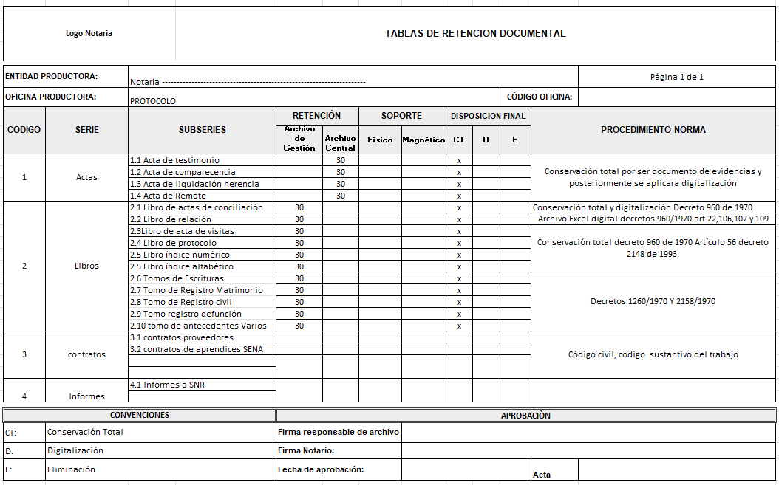

Cuadro de clasificación documental
